

合肥工业大学计算机学院
《数字逻辑电路》实验报告

学号： 2023216485
姓名： 邓宇航
班级： 计算机23-1班
指导教师： 丁贤庆
实验地点： 电子电气楼505
实验日期： 2024 年 11 月

实验一

一、 实验目的：
1. 熟悉门电路的逻辑功能、逻辑表达式、逻辑符号、等效逻辑图。
2. 掌握数字电路实验箱及示波器的使用方法。
3. 掌握组合逻辑电路的功能测试。
4. 验证半加器和全加器的逻辑功能。
5. 学会二进制数的运算规律。
二、 实验芯片结构简图：
1、仪器设备：双踪示波器、数字万用表、数字电路实验箱
2. 器件：
74LS00 二输入端四与非门 3片
74LS20 四输入端双与非门 1片
74LS86 二输入端四异或门 1片

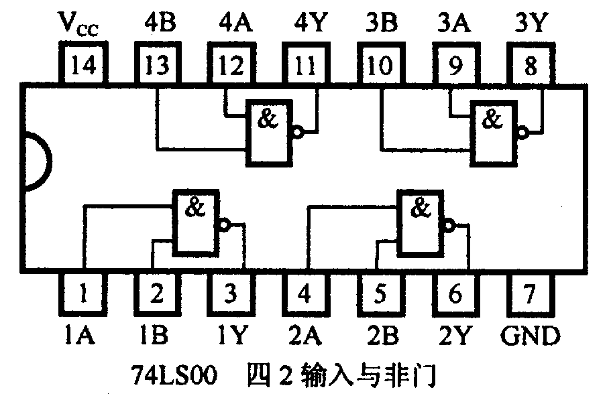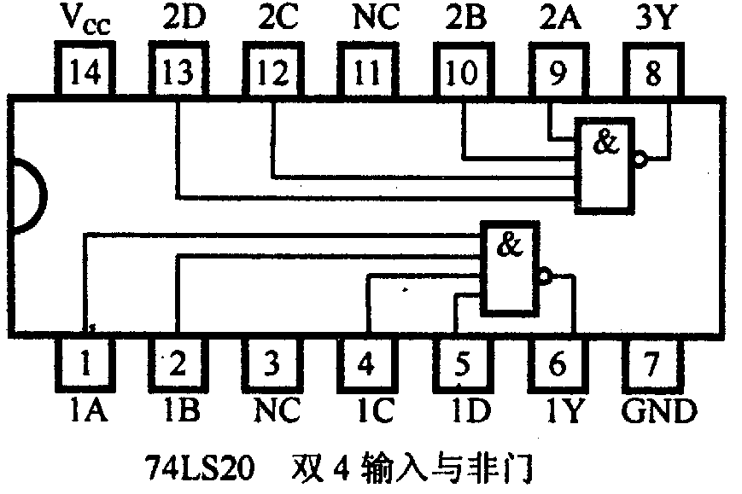
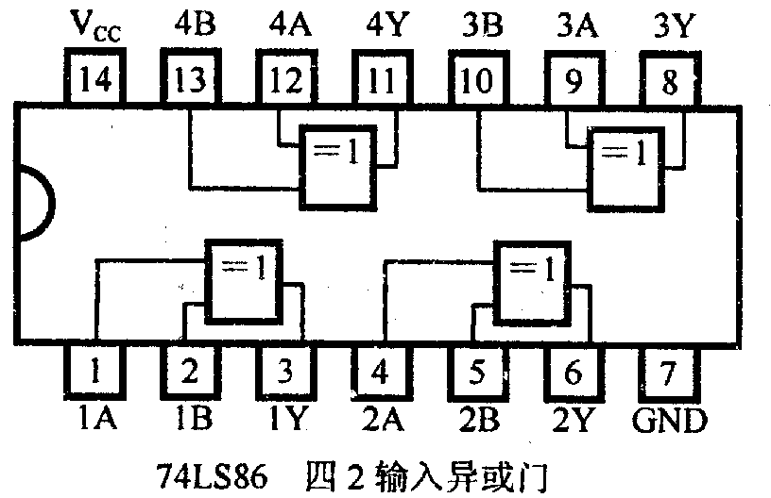

三、 实验步骤设计：
1. 与非门电路逻辑功能的测试
（1）选用双四输入与非门74LS20一片，插入数字电路实验箱中对应的IC座，按图1.1接线、输入端1、2、4、5、分别接到K₁~K₄的逻辑开关输出插口，输出端接电平显示发光二极管D₁~D₄中任意一个。注意：芯片74LS20的14号引脚要接试验箱下方的+5V电源，7号引脚要接试验箱下方的地（GND）。用万用表测电压时，万用表要调到直流20V档位，因为芯片接的电源是直流+5V。
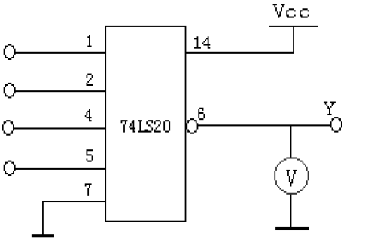
图 1.1
（2）按表1.1的状态改变逻辑开关的值，分别测出逻辑状态及输出电压。
2. 异或门逻辑功能的测试
（1）选二输入四异或门电路74LS86，按图1.2接线，输入端1、2、4、5接逻辑开关(K₁~K₄)，输出端A、B、Y接电平显示发光二极管。注意：芯片74LS86的14号引脚要接试验箱下方的+5V电源，7号引脚要接试验箱下方的地（GND）。
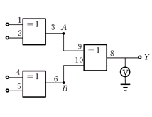

图 1.2
（2）按表1.2的状态，拨动逻辑开关，将输出值的结果填入表中。
3. 组合逻辑电路功能测试
（1）用2片74LS00芯片组成图1.3所示逻辑电路。其中虚线框内是第一片74LS00芯片部分，虚线框外的是第二片74LS00芯片部分。注意：两片74LS00芯片的14号引脚都要接实验箱下方的+5V电源，7号引脚都要接实验箱下方的地（GND）。为便于接线和检查，在图中要注明芯片编号及各引脚对应的编号。
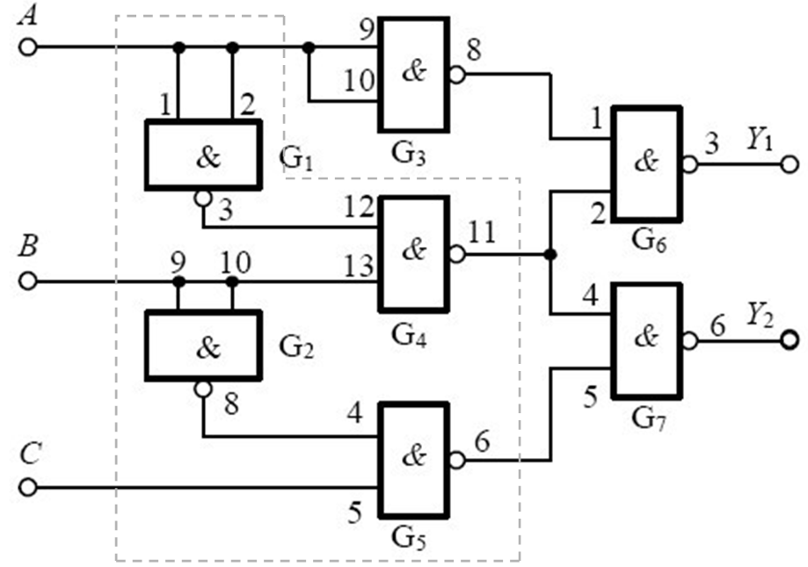
图 1.3

（2）先按图1.3写出Y2的逻辑表达式并化简。
（3）图中A、B、C接实验箱下方的逻辑开关，Y1，Y2接实验箱上方的电平显示发光管。
（4）按表1.3要求，拨动开关，改变A、B、C输入的状态，填表写出Y1，Y2的输出状态。
（5）将运算结果与实验结果进行比较。
4. 用异或门（74LS86）和与非门组成的半加器电路
根据半加器的逻辑表达式可知，半加器Y是A、B的异或，而进位Z是A、B相与，即半加器可用一个异或门和二个与非门组成一个电路。如图1.4。
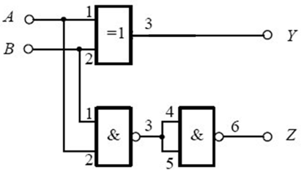
图 1.4

（1）在数字电路实验箱上插入异或门和与非门芯片。输入端A、B接逻辑开关，Y，Z接电平显示发光管。
（2）按表1.4要求，拨动开关，改变A、B输入的状态，填表写出Y、Z的输出状态，并根据真值表写出Y、Z逻辑表达式。
四、 实验结果及分析：
1. 与非门电路逻辑功能的测试
输入 |  |  | 输出
1(k1) | 2(k2) | 4(k3) | 5(k4) | Y | 电压值
H | H | H | H | 0 | 0
L | H | H | H | 1 | 5
L | L | H | H | 1 | 5
L | L | L | H | 1 | 5
L | L | L | L | 1 | 5
表1.1
2. 异或门逻辑功能的测试
输入 |  |  |  | 输出
1(K1) | 2(K2) | 3(K3) | 4(K4) | A | B | Y | 电压(V)
L | L | L | L | 0 | 0 | 0 | 0
H | L | L | L | 1 | 0 | 1 | 5
H | H | L | L | 0 | 0 | 0 | 0
H | H | H | L | 0 | 1 | 1 | 5
H | H | H | H | 0 | 0 | 0 | 0
L | H | L | H | 1 | 1 | 0 | 0
表1.2
3. 组合逻辑电路功能测试
输入 |  |  | 输出
A | B | C | Y1 | Y2
0 | 0 | 0 | 0 | 0
0 | 0 | 1 | 0 | 1
0 | 1 | 0 | 1 | 1
0 | 1 | 1 | 1 | 1
1 | 0 | 0 | 1 | 0
1 | 0 | 1 | 1 | 1
1 | 1 | 0 | 1 | 0
1 | 1 | 1 | 1 | 1
表1.3
4. 用异或门（74LS86）和与非门组成的半加器电路
输入 |  | 输出
A | B | Y | Z
0 | 0 | 0 | 0
0 | 1 | 1 | 0
1 | 0 | 1 | 0
1 | 1 | 0 | 1

五、 实验收获
1. 回答问题。
（1）怎样判断门电路逻辑功能是否正常？
真值表验证：根据门电路的逻辑功能，可以列出真值表，然后通过输入不同的逻辑值组合，检查输出是否符合真值表中的逻辑功能。如果输出与真值表一致，那么逻辑功能正常。
示波器观测：使用示波器观测输入和输出信号的波形，可以直观地判断门电路的逻辑功能是否正常。例如，对于与门电路，当输入信号为高电平时，输出应该为与操作的结果，通过示波器可以观察到这一逻辑关系。
逻辑分析仪检测：使用逻辑分析仪可以对门电路的输入和输出信号进行采样和分析，以验证门电路的逻辑功能是否正常。
仿真软件验证：可以使用数字电路仿真软件进行验证，通过输入不同的逻辑信号组合，模拟门电路的运行情况，来判断逻辑功能是否正常。
（2）与非门一个输入接连续脉冲，其余端什么状态时允许脉冲通过？什么状态时禁止脉冲通过？
与非门的逻辑功能是：当所有输入都为高电平时，输出为低电平；否则输出为高电平。
当与非门的另一个输入端为高电平时，无论连续脉冲的输入端是低电平还是高电平，都会导致与非门的输出为低电平，即允许脉冲通过。
当与非门的另一个输入端为低电平时，无论连续脉冲的输入端是低电平还是高电平，都会导致与非门的输出为高电平，即禁止脉冲通过。
因此，只有当与非门的另一个输入端为高电平时，连续脉冲的输入端状态不影响脉冲通过；而当与非门的另一个输入端为低电平时，连续脉冲的输入端状态决定了脉冲是否通过。
2. 总结全加器卡诺图的分析方法
全加器的卡诺图分析方法可以总结如下：
1. 确定输入变量和输出变量：
对于全加器，输入变量一般为A、B和上一级的进位输入Cin，输出变量为和输出S和进位输出Cout。
2. 绘制卡诺图：
根据输入变量的可能取值，绘制出和输出S和进位输出Cout的卡诺图。卡诺图的每个格子代表一个输入变量组合，并标注相应的输出值。
3. 寻找最小项和最大项：
在卡诺图中寻找尽可能大的相邻1格子，这些相邻的1格子组成的区域称为最小项，每个最小项对应一个逻辑表达式。同时，寻找尽可能大的相邻0格子，这些相邻的0格子组成的区域称为最大项，每个最大项对应一个逻辑表达式。
4. 确定逻辑表达式：
根据卡诺图中的最小项和最大项，可以确定和输出S和进位输出Cout的逻辑表达式。将最小项组合成一个逻辑表达式，同时将最大项组合成另一个逻辑表达式。
5. 简化逻辑表达式：
对得到的逻辑表达式进行化简，通常可以使用布尔代数的化简规则或者卡诺图的化简方法进行简化，得到最终的逻辑表达式。

实验二

一、 实验目的：
1、 掌握基本RS触发器、D触发器、JK触发器的工作原理。
2、 学会正确测试RS触发器、D触发器、JK触发器的逻辑功能。
3、熟悉触发器之间相互转换的方法。
4、了解用触发器构成自循环寄存器的电路结构及工作过程。
二、 实验芯片结构简图：
- 双D触发器74LS74 2片
- 万用表和示波器
- 实验箱

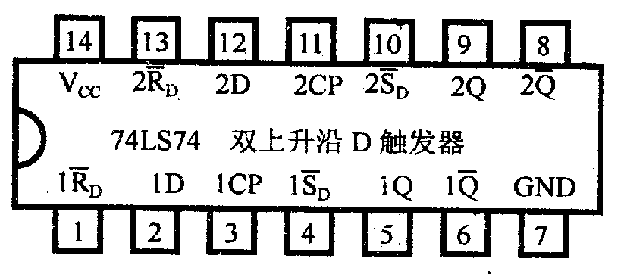
三、 实验步骤设计：
用两片D触发器74LS74芯片构成异步二进制加／减计数器
参照图2.7，用四只D触发器构成四位二进制异步加法计数器，它的连接特点是将每只低位D触发器的端和高一位的CP端相连接。输出Q₃Q₂Q₁Q₀分别连接到四个电平指示灯，同时用四根线将Q3Q2Q1Q0接到一个七段显示器的输入端DCBA上（高低位次序不能乱。实验箱上七段显示器的电源要连接。就是七段显示器旁边的两个红色小孔要用导线连接）。输入R_{D}接逻辑开关K0，时钟输入端CP接试验箱左下方的1HZ连续脉冲或者接单次脉冲源（单次脉冲源是每次按下按键松开后，会产生一个脉冲）。
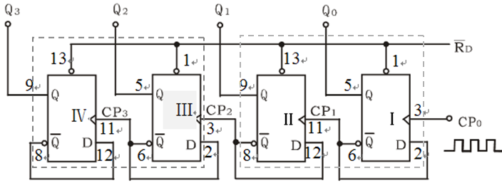
图2.7 四位二进制异步加法计数器
先将R_{D}置0，从而使Q₃Q₂Q₁Q₀=0000，然后将R_{D}=1，观察CP0引脚进入的脉冲对输出Q₃Q₂Q₁Q₀的影响，并将观察结果填入下表中。

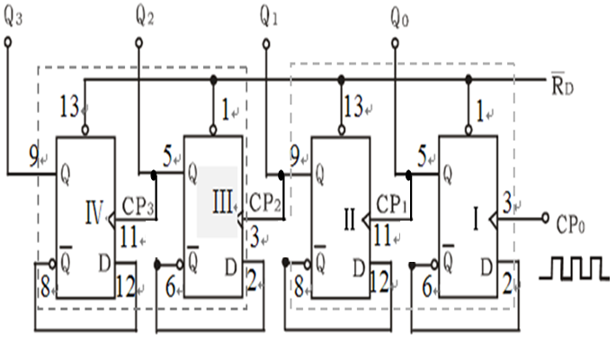
图2.8 四位二进制异步减法计数器
若将图2.7稍加改动，即将低位触发器的Q端与高一位的CP端相连接，去掉原来的端与高一位的CP端连线，即构成了一个4位二进制减法计数器。如图2.8所示。先将R_{D}置0，从而使Q₃Q₂Q₁Q₀=0000，然后将R_{D}=1，观察CP0引脚进入的脉冲对输出Q₃Q₂Q₁Q₀的影响，并将观察结果填入下表中。
四、 实验结果及分析：

CP | 现 态 |  |  |  | 次 态 |  |  |  | 显示字型
 | Q₃ | Q₂ | Q₁ | Q₀ | Q₃^{n+1} | Q₂^{n+1} | Q₁^{n+1} | Q₀^{n+1} | \
1 | 0 | 0 | 0 | 0 | 0 | 0 | 0 | 1 | 1
2 | 0 | 0 | 0 | 1 | 0 | 0 | 1 | 0 | 2
3 | 0 | 0 | 1 | 0 | 0 | 0 | 1 | 1 | 3
4 | 0 | 0 | 1 | 1 | 0 | 1 | 0 | 0 | 4
5 | 0 | 1 | 0 | 0 | 0 | 1 | 0 | 1 | 5
6 | 0 | 1 | 0 | 1 | 0 | 1 | 1 | 0 | 6
7 | 0 | 1 | 1 | 0 | 0 | 1 | 1 | 1 | 7
8 | 0 | 1 | 1 | 1 | 1 | 0 | 0 | 0 | 8
9 | 1 | 0 | 0 | 0 | 1 | 0 | 0 | 1 | 9
10 | 1 | 0 | 0 | 1 | 1 | 0 | 1 | 0 | A
11 | 1 | 0 | 1 | 0 | 1 | 0 | 1 | 1 | b
表一 四位二进制异步加法计数器
CP | 输 入 |  |  |  | 输 出 |  |  |  | 显示字型
 | Q₃ | Q₂ | Q₁ | Q₀ | Q₃^{n+1} | Q₂^{n+1} | Q₁^{n+1} | Q₀^{n+1} | \
1 | 1 | 0 | 0 | 1 | 1 | 0 | 0 | 0 | 8
2 | 1 | 0 | 0 | 0 | 0 | 1 | 1 | 1 | 7
3 | 0 | 1 | 1 | 1 | 0 | 1 | 1 | 0 | 6
4 | 0 | 1 | 1 | 0 | 0 | 1 | 0 | 1 | 5
5 | 0 | 1 | 0 | 1 | 0 | 1 | 0 | 0 | 4
6 | 0 | 1 | 0 | 0 | 0 | 0 | 1 | 1 | 3
7 | 0 | 0 | 1 | 1 | 0 | 0 | 1 | 0 | 2
8 | 0 | 0 | 1 | 0 | 0 | 0 | 0 | 1 | 1
9 | 0 | 0 | 0 | 1 | 0 | 0 | 0 | 0 | 0
10 | 0 | 0 | 0 | 0 | 1 | 1 | 1 | 1 | F
11 | 1 | 1 | 1 | 1 | 1 | 1 | 1 | 0 | E
表二 四位二进制异步减法计数器
五、 实验收获
1. 总结各种触发器的工作特性
（1）RS触发器
RS触发器有两个输入端（S和R），一个输出端（Q）和一个反相输出端（Q'）。当S=0，R=1时，Q=1；当S=1，R=0时，Q=0；当S=R=0时，保持原状态；当S=R=1时，处于非法状态。
（2）D触发器
D触发器有一个数据输入端（D），一个时钟输入端（CLK），一个输出端（Q）和一个反相输出端（Q'）。在每个时钟脉冲到来时，D触发器将D端的值传输到Q端。
（3）JK触发器
JK触发器有两个数据输入端（J和K），一个时钟输入端（CLK），一个输出端（Q）和一个反相输出端（Q'）。J和K的不同组合可以实现触发器的不同功能。
（4）T触发器
T触发器有一个数据输入端（T），一个时钟输入端（CLK），一个输出端（Q）和一个反相输出端（Q'）。在每个时钟脉冲到来时，T触发器将Q端的值进行翻转。
2. 实验收获
本次“触发器及其应用”实验中，我的收获如下：
通过实验，我更深入地理解基本的RS触发器、D触发器、JK触发器的工作原理，包括输入信号对输出的影响、时钟信号的作用等。在实验中，我学会如何正确测试和验证RS触发器、D触发器、JK触发器的逻辑功能，包括输入不同组合时触发器的输出情况，并且理解触发器的稳态和瞬态特性。通过实验，你还熟悉触发器之间的相互转换方法，例如如何通过逻辑门电路将RS触发器转换为D触发器，或者将D触发器转换为JK触发器等。同时实验中尽管遇到一些问题，但是通过自己的努力解决问题，使我在实验中收获了成就感。通过这些实验收获，加深了对数字逻辑电路中触发器的理解，掌握实际操作技能，并且提高问题解决能力和数据分析能力。这些收获将有助于未来在相关领域的学习和工作。
实验三

一、 实验目的：
1、掌握计数器芯片74LS160的功能。
2、掌握计数器的级联方法。
3、熟悉任意模计数器的构成方法。
4、熟悉数码管的使用。
二、 实验芯片结构简图：
1、数字逻辑实验箱 1台
2、二输入四与非门74LS00 1片
3、同步十进制加法计数器74LS160 2片

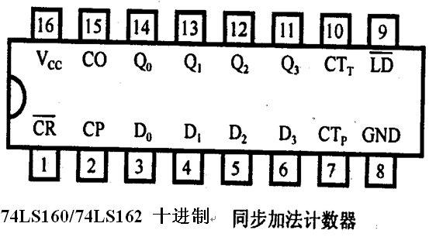
三、 实验步骤设计：
1、用1片74LS160和1片74LS00采用置位法(反馈置数法)构一个模7计数器
模7计数器可以显示稳定的0~6这7个稳定的状态。画出逻辑电路连线图，用试验箱左下方的1HZ连续脉冲或者接单次脉冲源做计数时钟，将输出连接到七段显示器上，观测并记录数码管显示的字型。注意：每个芯片的电源和地都要连接。实验箱上七段显示器的电源要连接。就是实验箱右上方的两个红色小孔要连接起来。可以先测试74LS00芯片看看它是否是好的（用3根导线连接输入和输出进行测试，输入引脚连接K0,K1开关，输出送到观察输入和输出之间是否有与非的逻辑关系）。
画出逻辑电路连线图，用试验箱左下方的1HZ连续脉冲或者接单次脉冲源做计数时钟，将输出连接到七段显示器上，观测并记录数码管显示的字型。注意：每个芯片的电源和地都要连接。实验箱上七段显示器的电源要连接。就是实验箱右上方的两个红色小孔要连接起来。可以先测试74LS00芯片看看它是否是好的（用3根导线连接输入和输出进行测试，参看第一次实验）。
2、用2片74LS160和1片74LS00构成一个模24计数器
2片74LS160的Qd，Qc，Qb，Qa分别接两个数码管的D,C,B,A。画出逻辑电路连线图。用单脉冲做计数时钟，将输出分别连接到两个七段显示器上，检验接线是否正确，观测并记录两个数码管的数字变化。注意：每个芯片的电源和地都要连接。实验箱上七段显示器的电源要连接。就是实验箱右上方的两个红色小孔要连接起来。可以先测试74LS00芯片看看它是否是好的（用3根导线连接输入和输出进行测试，参看第一次实验）。


四、 实验结果及分析：
1. 模7计数器
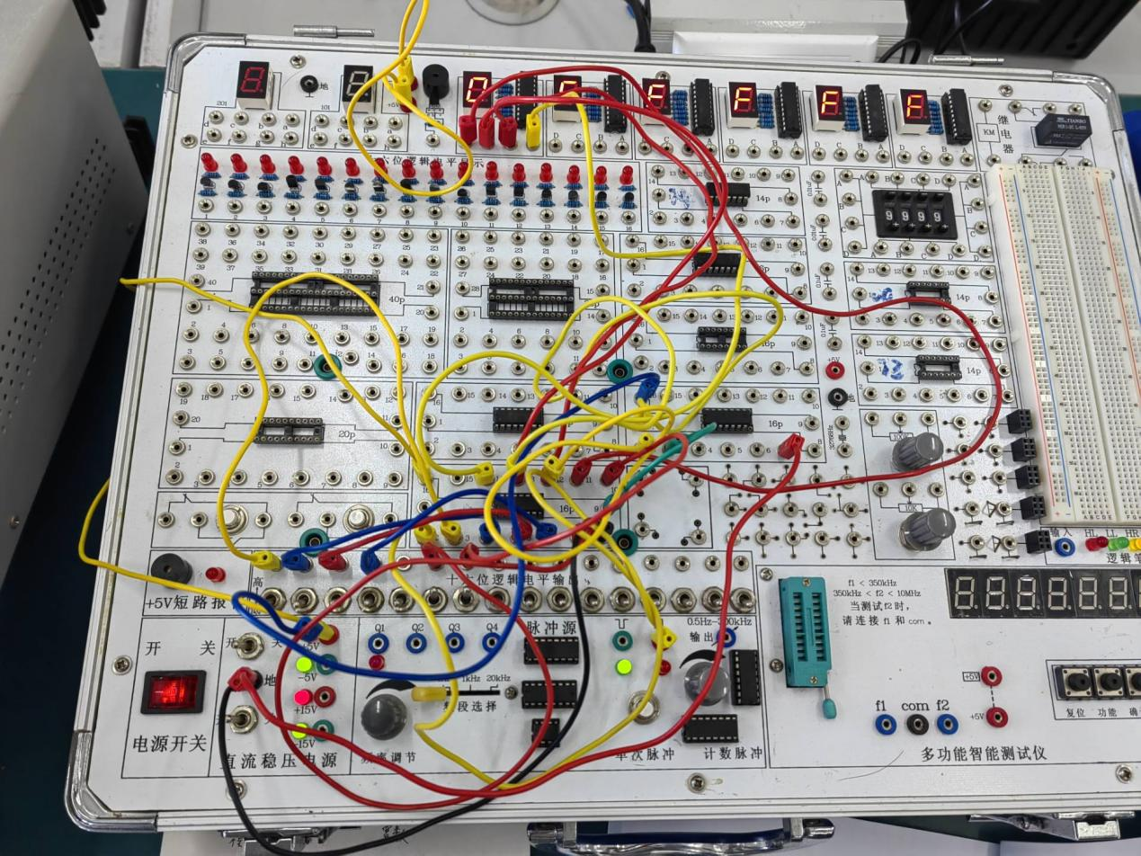
74LS160本身为十进制，想要设计模7计数器，则需在十进制基础上通过在计数器计数到6时，通过置数引脚非将整体的输出置零。6的时候Q3、Q2、Q1、Q0对应的是0，1，1，0。采用反馈置数法从0到6计数时，我们可以把Q2和Q1信号接到与非门的输入端，然后将与非门的输出端接到到置数引脚上，实现在到6(实际是在第6秒结束)时置零，从而实现模7计数器。
2. 模24计数器
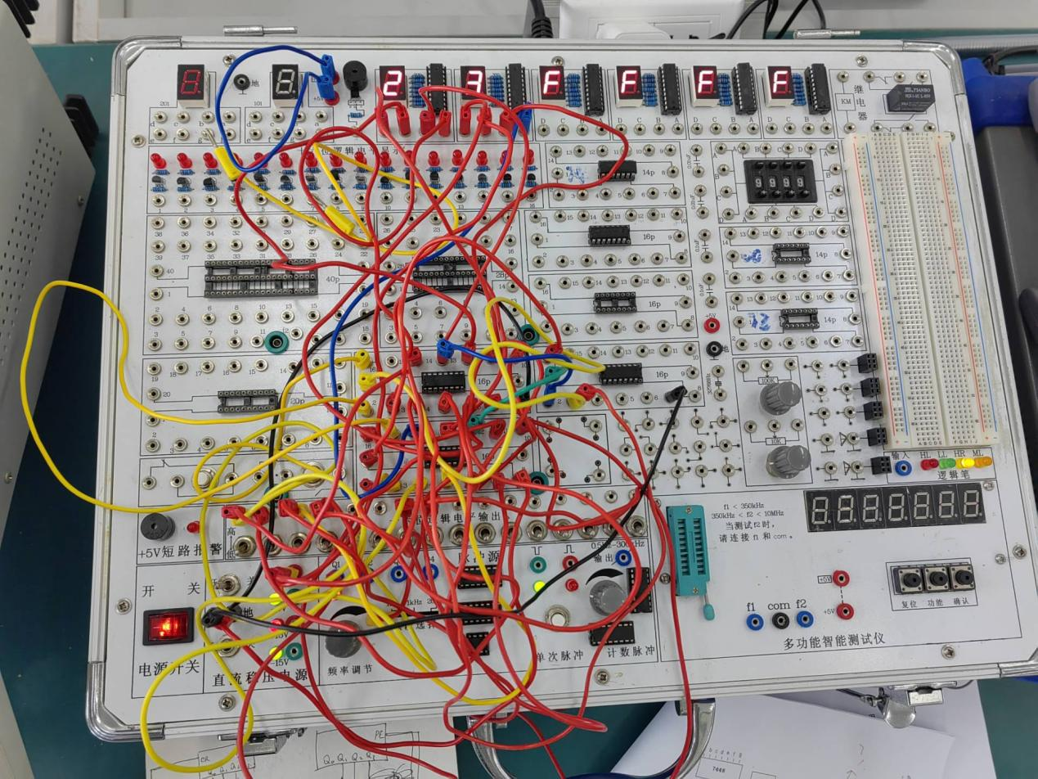
用两片74LS160想要设计模24计数器，将第一片的进位信号接到第二片的时钟引脚上，实现第一片计数到10进位时，第二片上加1（即第一片用来记录个位，第二片用来记录十位）。可以在计数到23时，通过置数引脚非将整体的输出置零。23的时候Q7、Q6、Q5、Q4，Q3、Q2、Q1、Q0对应的是0，0，1，0，0，0，1，1。因此我们可以把Q5、Q1、Q0信号进行与非运算，然后将输出端接到两片74LS160置数引脚上，实现在到23(实际是在第23秒结束)时置零，从而实现模23计数器。
五、 实验收获
1. 比较74LS160和74LS161的不同
74LS160和74LS161是集成电路芯片的型号，它们都是4位二进制同步计数器。它们之间的主要区别在于计数功能。74LS160是可编程的二进制计数器，可以通过外部引脚进行编程以实现不同的计数序列。而74LS161是二进制计数器，其计数序列是固定的，无法通过外部引脚进行编程。另外，74LS161还具有同步清零功能，可以通过引脚进行清零操作。
2. 总结使用集成计数器芯片的体会
使用集成计数器芯片可以带来很多好处，例如：
(1) 简化电路设计：
集成计数器芯片可以减少所需的离散元件数量，简化电路设计和布局。
(2) 提高可靠性：
集成计数器芯片的集成度高，减少了连接件和接触件，从而提高了电路的可靠性。
(3) 节省空间：
集成计数器芯片的封装小巧，可以节省电路板上的空间。
(4) 降低功耗：
集成计数器芯片通常采用低功耗设计，可以降低整个系统的功耗。
(5) 提高性能：
集成计数器芯片具有快速的计数速度和稳定的性能，可以满足高性能的计数需求。
3. 实验收获
在本次实验中，我的收获如下：
通过实验，我深入理解数字逻辑电路的工作原理，包括时序逻辑、同步和异步计数器等概念。同时此次实验，我逐步掌握了使用集成计数器芯片进行数字计数等实际应用的技能。在实验过程中，会遇到一些电路调试和故障排除的问题，通过解决这些问题可以提高自己的电路调试能力。与他人合作解决问题的过程中，培养团队合作精神。通过设计和搭建数字逻辑电路，提升了实验和创新能力。这对今后的学习是十分有益的。
教师评语

